中国股市：什么样的涨停板，次日还会再涨停？看懂你就是高手！

许多股民都会遇到这种情况：就是本来看好一只股票或者朋友又介绍一只股票，然后自己买了不断上涨。
但是，到了最后你会发现自己买的有点少只有几百股，相对于可操作资金来说还不到10%，这时候的你是不是就该抱头痛哭了，后悔当时没有多买一点。
这时你需要明白一点，假如你买多了股价一路下跌怎么办，是不是更后悔，所以，要有赚而不喜,亏而不忧的良好心态。
股票市场的规律难以捉摸，面对任何事情都要学会多角度看待问题，从正反两个方面入手，才能对事情做出理性的分析；
如果仅仅是听从别人的劝告，那你根本不需要自己操盘，直接将资金交给投资公司让他们去操作吧！
所以炒股的一个重要心态就是要求股民要有自己独立判断的意识，吸收有用的精华，不要人云亦云。
股市道理很简单，运行也并不复杂，关键是要战胜自己的贪婪和恐惧，以及懒惰，参与时，心态能够超然一些，多注重股价走势，少操心自己的成本。
顺势交易，动态确立自己的标准，上涨就拿，跌破就抛，愿赌服输，这样，你会逐渐走入佳境！
股市赚钱依靠的并不是频繁交易，努力赚取短差，相反应该是保持冷静，精选个股。
频繁交易的坏处很多，太累、时间长了，身体也不行了，精神也疲惫了，也容易冲动，导致失误交易。
市场是我们永远的老师，我们自己也将永远的在市场中不断的修身，在每一个过程过后。
事实上可以感觉到天道的追求永无止境，只有始终小心，始终谨慎，我们才能将这种历练进行下去，只有不断的发展不断的追求心的境界，我们才能活得精彩，
金钱名利权势都是世间的假象，不过是时间的历练中那一道道积分牌或者说陷阱也可以。
我们注重的还是要对于心的修炼，只有如此我们才能真实的超越大众活得精彩，变得真正的得道之人。
我们都清楚，A股一波上升通道，最良性的拉升上涨，就是上面这种上升回档。
当然这种模式可以演变很多种形态的出现，只不过涨跌幅度的大小不一而已。
那么在捕抓涨停板，这种模式又该如何来看呢？
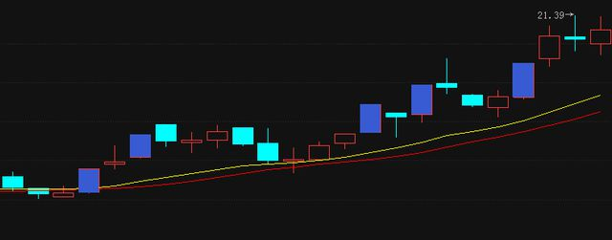
涨停复制法是在上升波段中的操作，更是以上升回档盈利模式为基础的一种强化模式。
其核心是寻找启动前的一个涨停板，然后在把握强势回调之后的另一个再次上升的波段，然而在这次后期启动之后出现涨停板概率比较。
【个股特征】
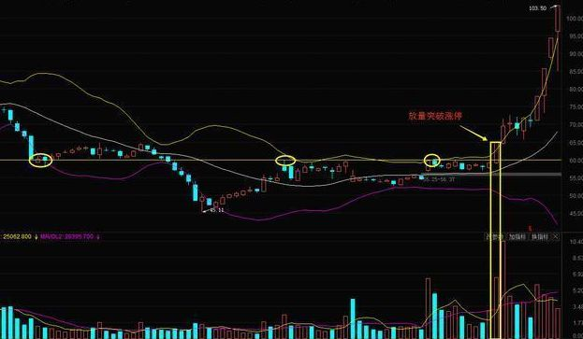
近10天之内有出现过涨停板，时间越近，抓到的概率就越大。
K线运行在20日均线上方，代表中期趋势走得相对还可以。
股价在启动上涨的时候，要有成交量的配合，并持续放大。
股价在BOLL指标中轨道与上轨之间运行，表示股价处于强势通道中。
寻找涨停板
既然是涨停复制，那么被复制的涨停板就变得非常关键了，或者到底什么样的启动型涨停板才是比较好的呢？
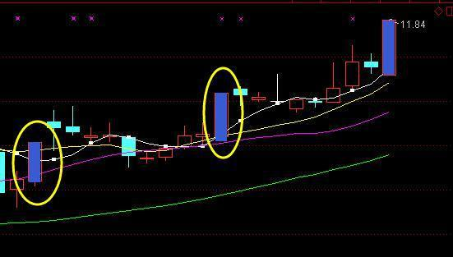
从下往上突破重要均线而涨停，或者在靠近多条均线处开始拉升至涨停。
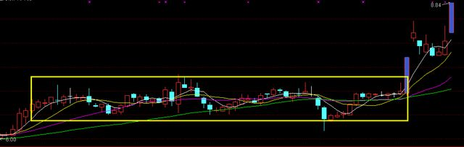
以涨停板突破重要平台整理区间，比如上图这个箱体平台是经历接近三个月的整理。
那么在一次以涨停板的强势特征，宣布要发力，那么后面调整到位后，再次复制前面的涨停板的概率就变大了。
总之，就是这个启动型的涨停板，最好是突破重要的压力位，那么这种涨停板就是非常强势的信号，后续延续上涨的概率就会变大。
涨停复制参考
智能辅助线、主力追踪、成交量、捕捞季节
首先成交量在市场中可以作为最真实的技术分析指标，所有的本质回归到基础上为量能的表现。
当股价连续下跌后如果在低位出现大阳线按照其做用来看可以作为见底回升信号。
而如果涨停时同时伴随着巨量或者相比前期较大的成交量，则基本可以视作该阳线为启动阳线！
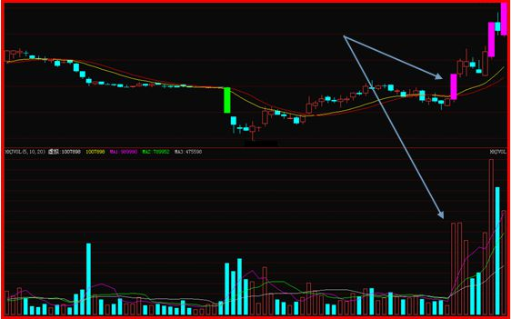
股价前期整体连续下跌，股价在低位出现涨停阳线，就成交量而言明显放大，可看作有明显大资金入场，在资金推动论引导下，股价后期会有明显利润空间！
若资金在低位参与股票，低位涨停后，首先后受到被套盘的抛盘压力，其次或许会受到其他庄家资金的恶意抢筹（一般情况下较难出现）。
其后股价会再次调整，如果是成功的启动阳线那么再次调整的时候量能上表现必然为缩量。
并且这种调整的力度有可能会比较深，几乎完全吃掉涨停的那一根阳线！
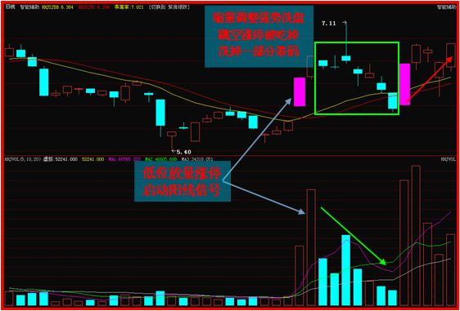
特征：
1、缩量下跌
2、低位涨停放量
3、强势调整洗盘 其后短线再次活跃。
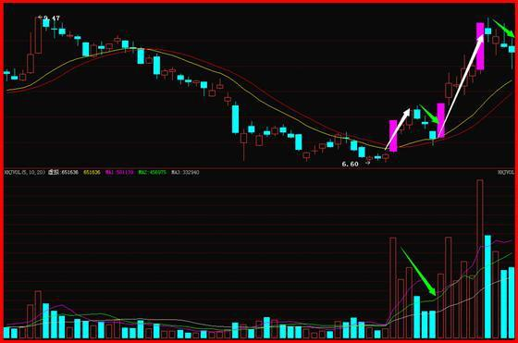
涨停阳线作为启动信号参考，观察其后期洗盘力度，是否为缩量，洗盘调整后捕捞季节出现低吸点。
市场亏损最大的原因是浮躁的心态，但要做到心如止水谈何容易，除非你是老和尚，所以真正好的方法是那些能够尽量避免心态浮躁的赚钱方法，越简单的方法越能够办到这点，所以大道至简！
交易涉及许多困难的决策，要知道整场比赛不是在一天之内结束。伟大交易员的心态全然不同于一般交易者。
在股票交易中最重要的、最难的是什么？有的人可能会说是预测市场。确实，预测市场最重要，但它不是最难的，而是不可能的！
很多人就是牺牲在这个无解之谜上的。市场存在的基础是不确定性，而不是可预测性。其实。遵守操作纪律是股票交易中最重要的！遵守纪律最难！遵守纪律重于一切！
炒股的人普遍都是比较精明的，但生活或商业中的“精明”用在股市往往秒变“愚蠢”，很多人与其说死于主力还不如说死于自己的小聪明。
什么是小聪明？买想买在最低点，卖想卖家就高点；
什么模式都想学都想用，结果样样模式浅尝辄止三年努力还不如人家半年的进步大。
有人终其一生不断探索市场，却从未花时间去了解自己。有人始终不了解失败并非来自于市场，在市场中自己败给了自己。人最大的敌人来自于其内心。
永远只做最简单、最容易搞清楚的那一段行情的交易.胜兵先胜而后求战，败兵先战而后求胜。先为不可胜，以待敌之可胜。
做投资就是要计划好交易，交易好计划。交易者心中都有一个大概的计划，但有时在交易时却走形变样，没有按规矩做。
为此，经验告诫我们要严格自律。有些操盘手失利后也认为自己自律不够，并深深自责。
一个投机者的修养和境界不达到一定的高度，这一切就无法避免，许多错误永远无法解决。
因为本来，市场交易中所谓的对错就是相对的，不同类型、不同经历的投机者所面临的问题并不一样。

下面是吴老师股票投资咨询合作的Q Q 联系方式： Q Q :2080053532 Q Q :2654704327 Q Q: 3429458334 Q Q: 3532015225 有兴趣的朋友可以联系吴老师 gphztz.com
